KRĄG TEMATYCZNY: LISTONOSZ
Dzień 23 Temat zajęć: Wędrówka listu
Cele ogólne:
- wielozdaniowe wypowiedzi nt. drogi listu na podstawie ilustracji, zgromadzonego słownictwa, - wzbogacanie słownictwa o wyrazy związane z drogą listu od nadawcy do adresata oraz wyrażenia określające następstwa czasowe (najpierw, następnie, potem, wreszcie, w końcu), - doskonalenie głośnego czytania ze zrozumieniem, - kształcenie umiejętności adresowania koperty oraz pisania skrótów: ul, nr, m, - utrwalenie pisowni wielką literą imion i nazwisk, nazw ulic, miejscowości, - uświadomienie potrzeby prawidłowego i czytelnego adresowania przesyłek pocztowych - podkreślenie znaczenia pracy doręczyciela i innych pracowników poczty, - budzenie szacunku do odpowiedzialnej i ważnej pracy listonosza, - utrwalenie nazw urządzeń, przedmiotów znajdujących się na poczcie, - nazywanie czynności wykonywanych przez listonosza, - wzbogacenie słownictwa o wyrażenia związane z pocztą, - kształtowanie umiejętności posługiwania się pojęciami związanymi z pocztą, - kształcenie spostrzegawczości i uwagi, - doskonalenie umiejętności uważnego słuchania; - oglądanie i omawianie ilustracji, historyjki obrazkowej, - doskonalenie sprawności manualnej oraz koordynacji wzrokowo-ruchowej, - kształtowanie umiejętności uważnego patrzenia (organizowania pola spostrzeżeniowego), - utrwalenie nazw dni tygodnia, nazw miesięcy, - kształtowanie umiejętności posługiwania się kalendarzem, - doskonalenie umiejętności matematycznych – obliczenia pieniężne związane z opłatami pocztowymi.
Cele szczegółowe:
uczeń:
- wypowiada się na temat drogi listu od nadawcy do adresata, - wie, kto to jest adresat, odbiorca, nadawca, - wie, jak zaadresować kopertę, stosuje skróty ul, nr, m, - rozumie potrzebę prawidłowego i czytelnego adresowania przesyłek pocztowych, - zna swoje dane (imię , nazwisko, adres zamieszkania), - wypowiada się na temat pracy listonosza, nazywa czynności wykonywane przez listonosza, - czyta proste wyrazy, - dobiera podpisy do ilustracji, - ćwiczy logiczne myślenie, - opowiada historyjkę obrazkową, stosuje wyrażenia określające następstwa czasowe (najpierw, następnie, potem, wreszcie, w końcu), - odpowiada na pytania zdaniem prostym lub złożonym, - wymienia nazwy dni tygodnia, nazwy miesięcy - umie posługiwać się kalendarzem, - rozwiązuje zadania z treścią z zastosowaniem dodawania liczb w zakresie 10.
Metody: - czynne, oglądowe, słowne.
Formy pracy: - indywidualna.
Środki dydaktyczne:
- wiersz H. Szeyerowej List, – ilustracje Wędrówka listu dawniej i dziś, - piosenka Chodzi listonosz, - historyjka obrazkowa Wędrówka listu od Kasi do Basi, - karta pracy.
Opis przebiegu zajęć:
1. Popatrz na kartkę z kalendarza i powiedz: - Jaki dzień tygodnia zaznaczono kolorem zielonym? – Który to dzień kwietnia? – Jaki dzień tygodnia był wczoraj? - Jaki dzień tygodnia będzie jutro? – Jaki dzień tygodnia będzie pojutrze? – Jaki dzień tygodnia wypada 27 kwietnia, a jaki 29 kwietnia? - Ile dni ma kwiecień? - Wymień kolejno nazwy miesięcy w roku. – Wymień kolejno nazwy dni tygodnia.

KWIECIEŃ 2020

PONIEDZIAŁEK | WTOREK | ŚRODA | CZWARTEK | PIĄTEK | SOBOTA | NIEDZIELA
 |  | 1 | 2 | 3 | 4 | 5
6 | 7 | 8 | 9 | 10 | 11 | 12
13 | 14 | 15 | 16 | 17 | 18 | 19
20 | 21 | 22 | 23 | 24 | 25 | 26
27 | 28 | 29 | 30

2. Spróbuj odczytać zagadkę.
WĘDRÓWKA

3. Wędrówka listu dawniej i dziś.
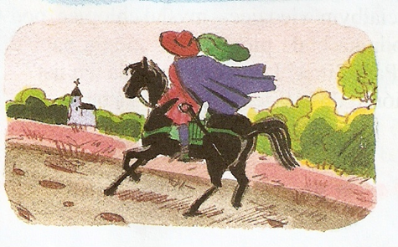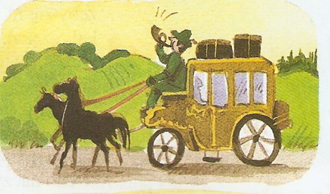
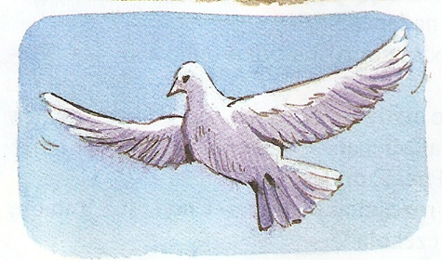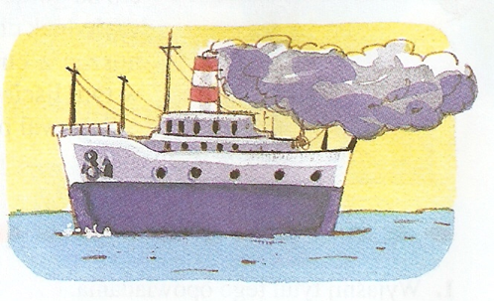

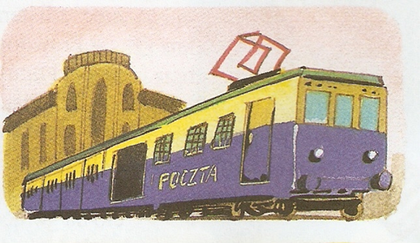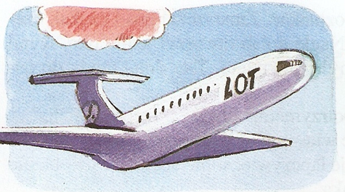
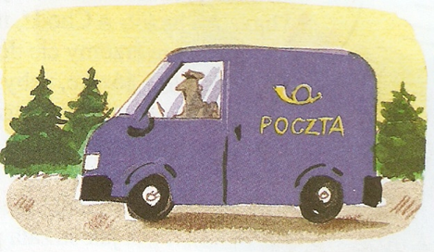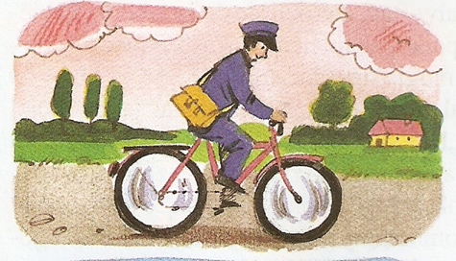

4. Posłuchaj wiersza H. Szayerowej List
- Do kogo ma trafić list? - Jakie informacje należy podać adresując kopertę?

LIST
List trafić ma do adresata, choćby on mieszkał na końcu świata… Gdzieś na biegunie, albo na wyspie, bo poczta listy dostarcza wszystkie.
Lecz nie adresuj pisząc do cioci: Kochana ciociu, poczta Okocim, bo listonoszom trzeba dopomóc.
Podaj ulicę i numer domu, imię nazwisko kochanej cioci. By pan listonosz, no pomyśl sama, nad Twoim listem głowy nie łamał.
Powiedz:
- Jakie informacje należy podać adresując kopertę? ( imię i nazwisko, nazwę ulicy nr domu, numer mieszkania, kod pocztowy, miejscowość) - O czym należy pamiętać adresując przesyłkę pocztową (o prawidłowym, czytelnym napisaniu adresu, pisowni wielką literą imion, nazwisk, nazw ulic, miejscowości) – Przedstaw się, podaj swój adres zamieszkania.

5. Wskaż i przeczytaj: – kto jest adresatem tego listu, - kto napisał list do pani Janiny Nowak, - jak nazywa się osoba, która wysłała list, - jak nazywa się osoba której list doręczono.

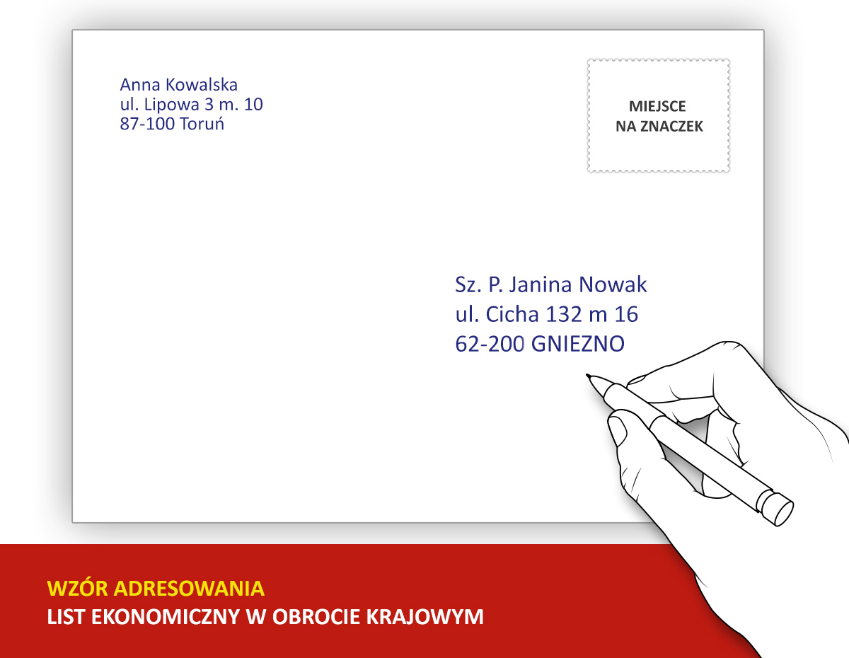

6. Dopasuj podpisy do ilustracji.
- Kto jest nadawcą? - Kto jest adresatem, odbiorcą listu?

NADAWCA | ADRESAT

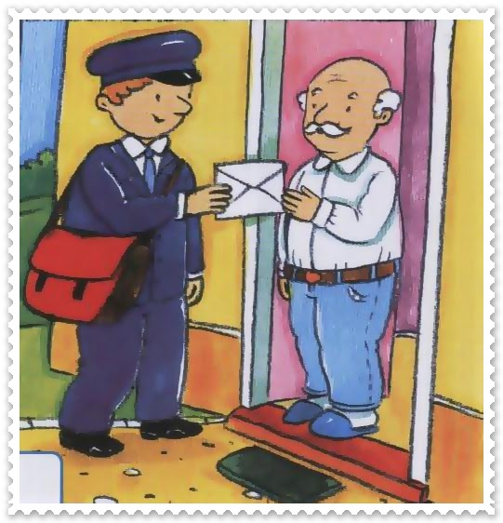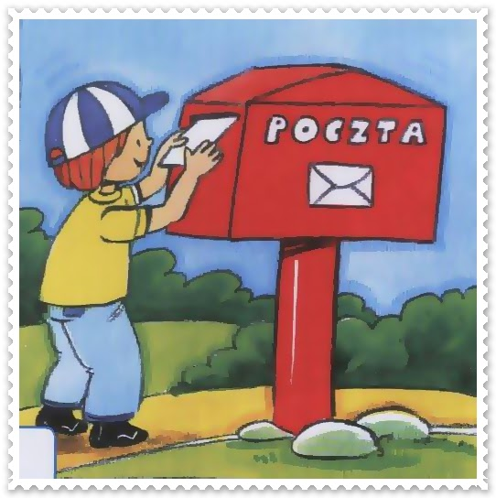

7. Przeczytaj wyrazy:

LIST | KOPERTA | LISTONOSZ | SKRZYNKA
BASIA | PISZE | WRZUCA | SORTUJE
SAMOCHÓD | POCIAG | SAMOLOT | DORĘCZA
CZYTA | WYSYŁA | ODBIERA | WIOZĄ

8. Opowiedz historyjkę obrazkową.
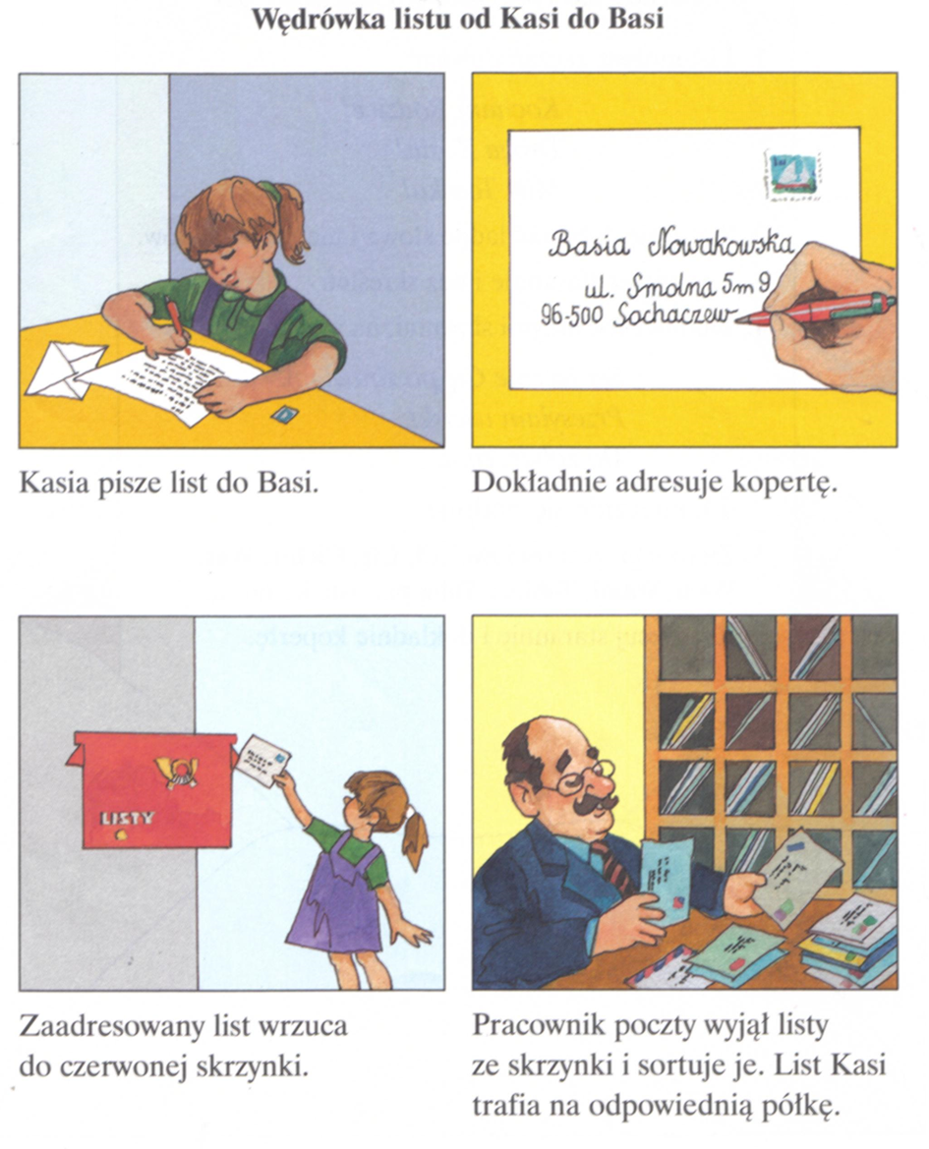
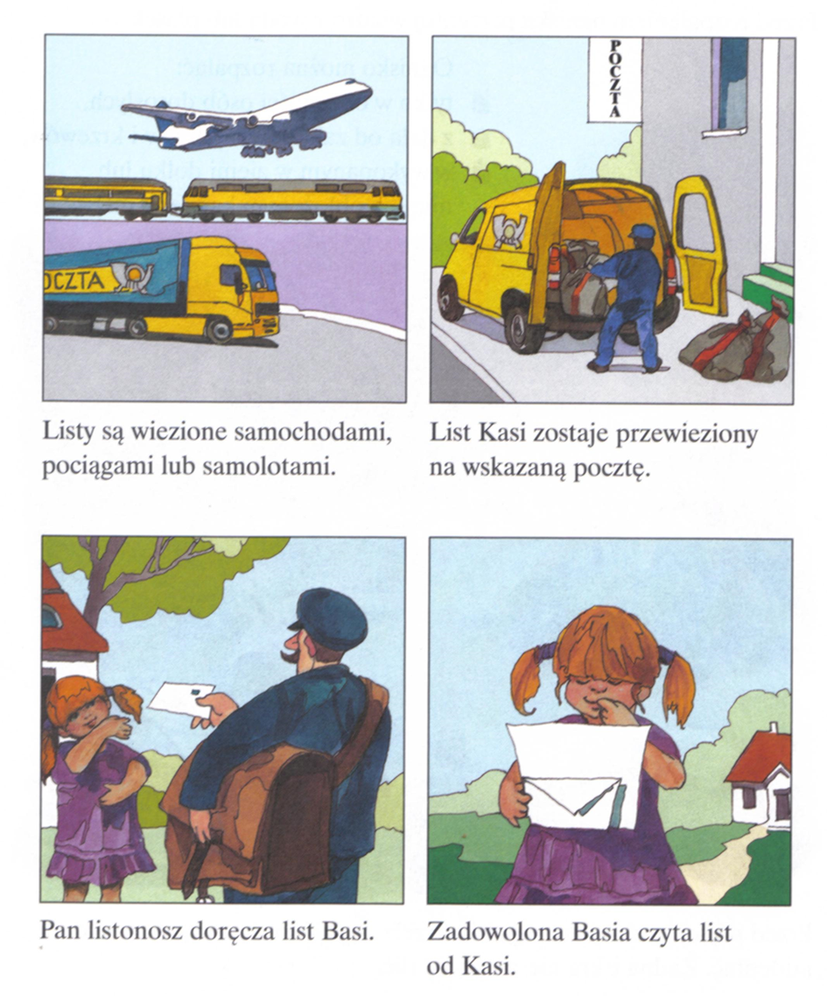
9. Posłuchaj piosenki Chodzi listonosz.
http://chomikuj.pl/leosvilhena/PIOSENKA+PI*c4*98CIOLATKA/09+-+Chodzi+Listonosz,4489051660.mp3(audio)

Poniżej karta pracy.

KARTA PRACY
1. Porządkowanie rozsypanki. W jakiej kolejności zapisujemy poniższe informacje adresując kopertę. Wpisz w okienka odpowiednie cyfry.
Nazwa ulicy, numer domu , numer mieszkania lub nazwa miejscowości, numer domu
Imię i nazwisko.
Oznaczenie kodowe, poczta.

2. Ułóż zdania w odpowiedniej kolejności. Wpisz w okienka odpowiednie cyfry.
Droga listu
Doręczenie listu przez listonosza.
Wrzucenie listu do skrzynki.
Przewożenie listów: koleją w wagonie pocztowym, samochodem, samolotem.
Sortowanie listów w urzędzie pocztowym.

3. Pokoloruj obrazki.
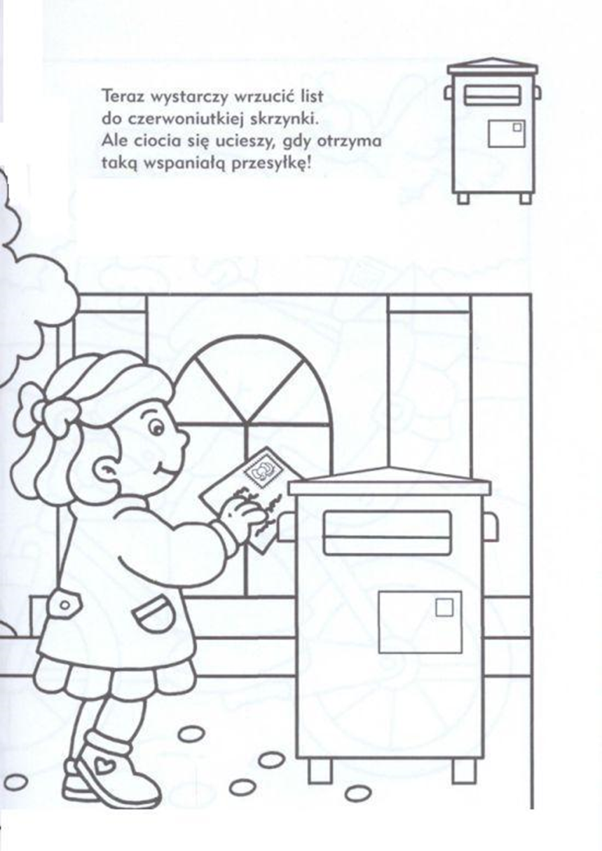
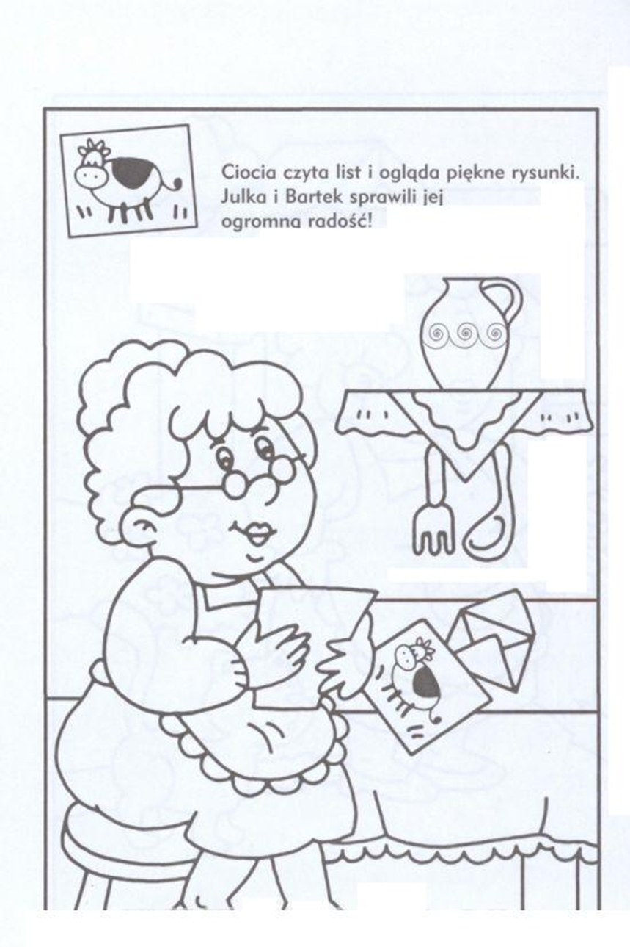

4. Rozwiąż zadanie.
Adam kupił na poczcie znaczki. Jeden za 3 złote, a drugi za 7 złotych. Ile pieniędzy wydał Adam na znaczki?
Rozwiązanie: …………………………………………………………………………………..
Odpowiedź: …………………………………………………………………………………….
………………………………………………………………………………………………….

